
责任编辑：田碧凯
电 话：86-010-58303547
传 真：86-010-58303388
编辑邮箱：tainbk@chinaccm.com
地址：北京市朝阳区高碑店盛世龙源12号楼（邮编：100022）

2017.12.14

苯酚市场周报目录
一、苯酚周报 3
1、苯酚国际市场 3
2、苯酚国内市场 4
2.1、本周苯酚生产厂家出厂价格 4
2.2、本周苯酚区域价格 4
2.3、高桥石化苯酚价格走势图 4
2.4、苯酚华东市场价格走势图 4
3、苯酚行情分析及后市展望 4
4、2017年10月苯酚进出口数据 4
二、丙酮周报 3
1、丙酮国际市场 3
2、丙酮国内市场 4
2.1、本周丙酮生产厂家出厂价格 4
2.2、本周丙酮区域价格 4
2.3、高桥石化丙酮价格走势图 4
2.4、丙酮华东市场价格走势图 4
3、丙酮行情分析及后市展望 4
4、2017年10月丙酮进出口数据 4

一、苯酚周报

1、苯酚国际市场
日期 | 产品名称 | 国家/地区 | 价格类型 | 最低价 | 最高价 | 均价涨跌 | 价格单位
2017/12/12 | 苯酚 | 东南亚 | CFR | 1249 | 1251 | 50 | 美元/吨
2017/12/12 | 苯酚 | 中国 | CFR | 1279 | 1281 | 55 | 美元/吨
2017/12/12 | 苯酚 | 美国东海岸 | 美国东海岸出罐 | 1322 | 1344 | 0 | 美元/吨
2017/12/12 | 苯酚 | 美湾 | FOB | 1145 | 1167 | 0 | 美元/吨
2017/12/12 | 苯酚 | 西北欧 | FD | 1138 | 1142 | 46 | 美元/吨
2017/12/12 | 苯酚 | 鹿特丹 | FOB | 1259 | 1263 | 44 | 美元/吨

2、苯酚国内市场

2.1、本周苯酚生产厂家出厂价格
产品名称 | 生产厂家 | 天津石化 | 燕山石化 | 蓝星哈尔滨 | 高桥石化 | 吉林石化
苯酚 | 2017/12/11 | 10000 | 10000 | 10000 | 10000 | 9400
苯酚 | 2017/12/12 | 10000 | 10000 | 10000 | 10000 | 9400
苯酚 | 2017/12/13 | 10500 | 10500 | 10500 | 10500 | 9800
苯酚 | 2017/12/14 | 10500 | 10500 | 10500 | 10500 | 10300
苯酚 | 2017/12/15 | 10500 | 10500 | 10500 | 10500 | 10300

2.2、本周苯酚区域价格
产品 | 日期 | 华东地区 | 华北地区 | 华南地区
苯酚 | 12月8日 | 10300-10400 | 10300-10300 | 11000-11000
苯酚 | 12月15日 | 10800-10900 | 10700-10700 | 11300-11300
较上周涨跌 |  | ↑500 | ↑400 | ↑300

2.3、华东苯酚价格走势图
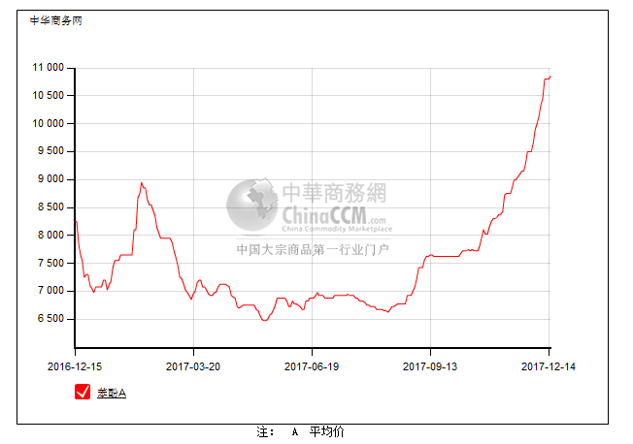

2.4、高桥石化苯酚价格走势图
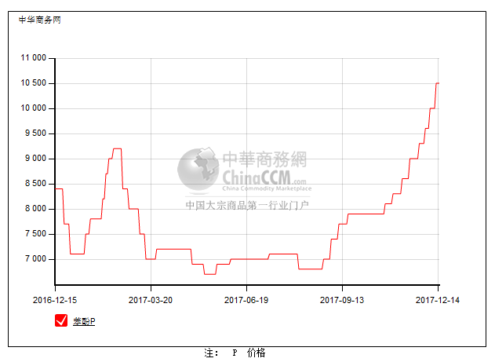

3、苯酚行情分析及后市展望
本周，国内苯酚市场行情高位盘整。原料纯苯行情高挺，现货供应偏紧，场内信心较好，持货商报盘维坚，低价惜售。下游追高谨慎，但场内低价货源难寻，高端成交小单。截止本周末，华北主流参考10700元/吨附近，华东主流参考10800-10900元/吨，华南主流参考11300元/吨盘整。
重点市场行情分述：
华北地区：本周，燕山周边地区苯酚市场行情平淡，场内买盘有限，价格继续上推阻力大，下游刚需小单为主。截止本周末，当地价格维持在10700元/吨附近。
华东地区：本周，华东地区苯酚市场行情持高观望，货少继续支撑，贸易商报盘坚挺，下游刚需采购，试探性询盘为主。截止本周末，当地报盘挺在10800-10900元/吨，实单可谈。
华南地区：本周，华南地区苯酚市场高位震荡，工厂货源偏紧，下游刚需询盘，高端商谈不易。截止本周末，当地主流维持在11300元/吨盘整，少数高位报盘在11500元/吨。
后市预测，短期内货紧格局难有明显改善，在其支撑下，预计近期苯酚市场行情维持高挺态势。

4、2017年10月苯酚进出口数据分析
苯酚 | 月份 | 进口数量(千克） | 进口美元 | 出口数量(千克） | 出口美元
2017 | 9 | 40,351,144 | 33,584,878 | 4,075,874 | 3,537,722
2017 | 10 | 26,563,999 | 24,682,509 | 1,963,998 | 1,772,606
环比涨跌(%) |  | -0.34 | -0.26 | -0.52 | -0.49

二、丙酮周报

1、丙酮国际市场
日期 | 产品名称 | 国家/地区 | 价格类型 | 最低价 | 最高价 | 均价涨跌 | 价格单位
2017/12/12 | 丙酮 | 鹿特丹 | FOB | 778 | 782 | -54 | 美元/吨
2017/12/12 | 丙酮 | 西北欧 | FD | 728 | 732 | -40 | 美元/吨
2017/12/12 | 丙酮 | 美湾 | FOB | 992 | 1014 | 11 | 美元/吨
2017/12/12 | 丙酮 | 中国 | CFR | 779 | 781 | 55 | 美元/吨
2017/12/12 | 丙酮 | 东南亚 | CFR | 799 | 801 | 20 | 美元/吨

2、丙酮国内市场

2.1、本周丙酮生产厂家出厂价
产品名称 | 生产厂家 | 燕山石化 | 蓝星哈尔滨 | 高桥石化 | 吉林石化 | 天津石化
丙酮 | 2017-12-11 | 6500 | 6900 | 6500 | - | 6500
丙酮 | 2017-12-12 | 6500 | 6900 | 6500 | - | 6500
丙酮 | 2017-12-13 | 6700 | 7100 | 6700 | - | 6700
丙酮 | 2017-12-14 | 6700 | 7100 | 6700 | - | 6700
丙酮 | 2017-12-15 | 6700 | 7100 | 6700 | - | 6700

2.2、本周丙酮区域价格
产品 | 日期 | 华东地区 | 华北地区 | 华南地区
丙酮 | 12月8日 | 6700-6750 | 6500-6600 | 7400-7500
丙酮 | 12月15日 | 6800-6850 | 6750-6800 | 7400-7500
较上周涨跌 |  | ↑100 | ↑250/200 | ↑0

2.3、江苏丙酮价格走势图
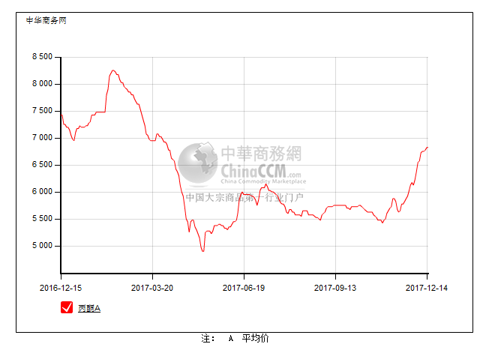

2.4、高桥石化丙酮市场价格走势图
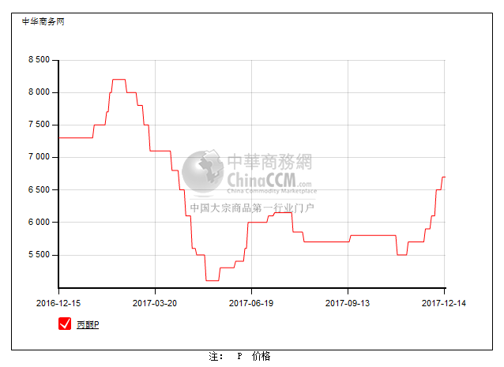

3、丙酮行情分析及后市展望
本周，国内丙酮市场高位盘整为主。现货供应，且港口库存低位，持货商继续挺价销售，但下游工厂对高价原料接受能力下降，采购方面更显谨慎，高位成交刚需小单为主。截止本周末，华北主流价格参考6750-6800元/吨附近，华东主流参考6800-6850元/吨区间震荡，华南主流参考7400-7500元/吨。
重点市场行情分述：
华北地区：本周，燕山周边丙酮市场行情高位盘整，厂商现货有限，报盘居高持稳，下游买盘积极性一般，市场逐渐进入整理态势，实单商谈有限，截止本周末，当地价格参考在6750-6800元/吨附近。
华东地区：本周，华东地区丙酮市场高位盘整运行，货紧继续提振，持货商报盘继续维持高位，下游工厂谨慎询盘，按需采购，截止本周末，当地价格参考在6800-6850元/吨区间震荡。
华南地区：本周，华南丙酮市场行情高位僵持盘整，进口货补充有限，厂商继续持稳出货，下游采购刚需小单，截止本周末，当地价格参考在7400-7500元/吨。
后市预测，从长远来看，在货源偏紧的持续支撑下，丙酮后市依然看好，但当前市场多消化前期涨幅为主，盘整运行可能居高。

4、2017年10月丙酮进出口数据分析
丙酮 | 月份 | 进口数量(千克） | 进口美元 | 出口数量(千克） | 出口美元
2017 | 9 | 53,995,354 | 36,744,795 | 2,017,168 | 1,376,985
2017 | 10 | 34,027,183 | 23,147,551 | 28,217 | 31,715
环比涨跌(%) |  | -0.37 | -0.37 | -0.99 | -0.98

